REVISIÓN 22 DICIEMBRE 2021

Foto pixelada en pantalla de laptop (revisar con David)
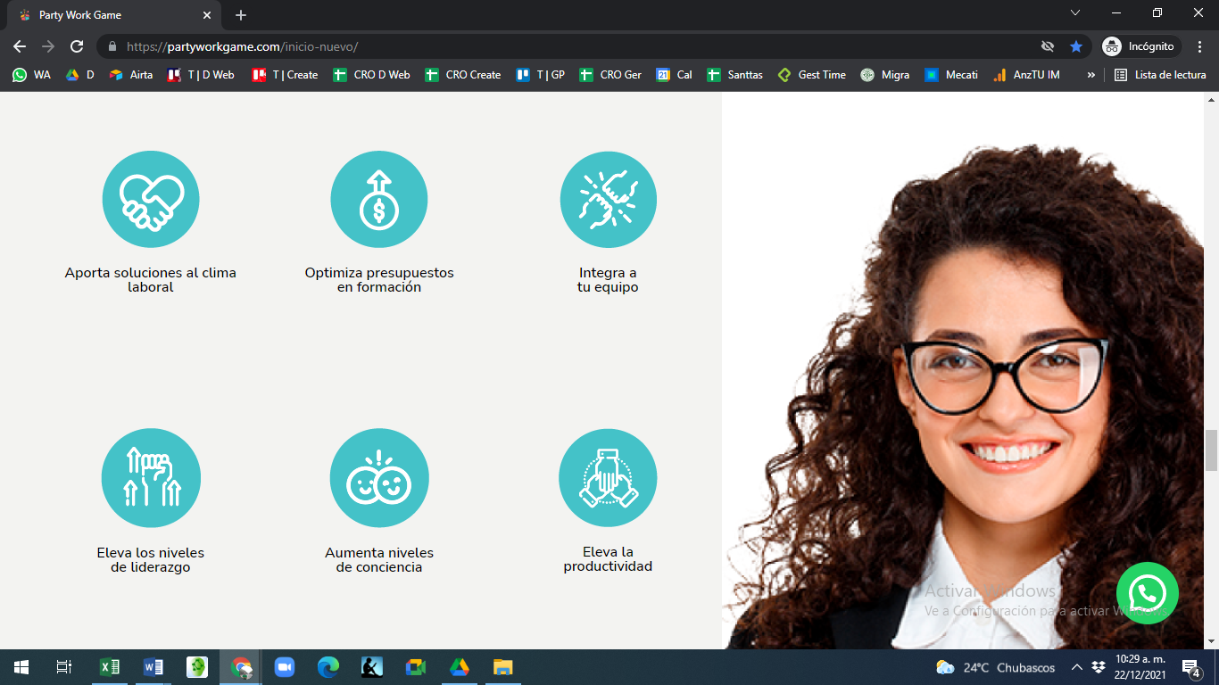
Subir un poco el botón de comprar para que quede en el frame
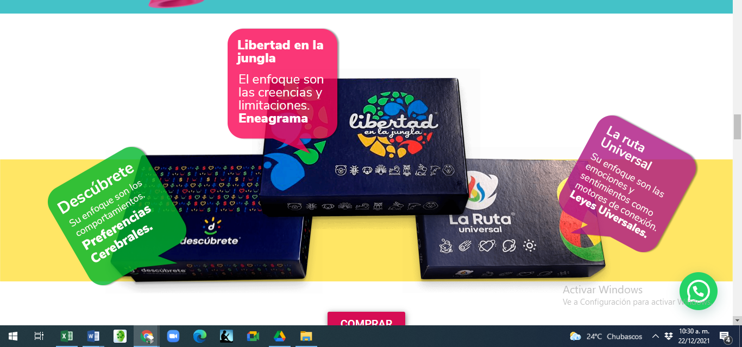
EN LA VERSIÓN MOVIL
Al bajar donde salen los instructores aparece la foto pero con la descripción transparente. Es mejor dejarla como esta en la pagina de renovando la versión móvil. Que sin dar clic aparece la foto sola y al dar clic aparece el filtro verde y el texto
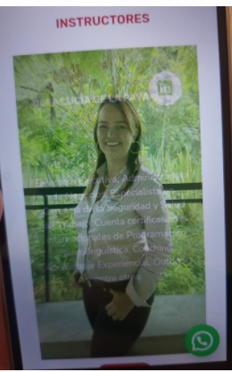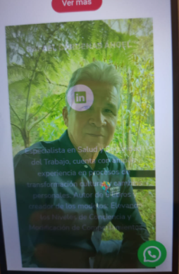 la foto de la derecha es como está en renovando 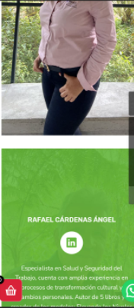

Las nubes verde y morada, se ven los textos muy pequeños, quizá correr a la derecha más la nube y los juegos, para colocar las nubes con los textos un poco más grandes
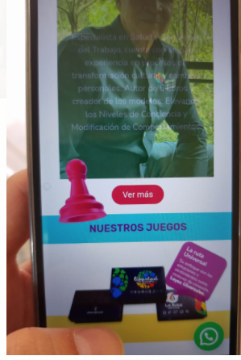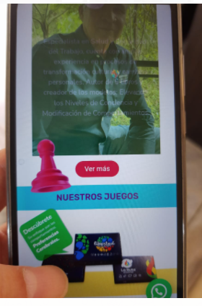
Estos textos se ven muy pequeños a comparación a otros de la página. Por favor subir uno o 2 puntos al tamaño de la letra, pero teniendo en cuenta de que no vaya a alargar los frames hacia abajo, pues como están ahora están bien.
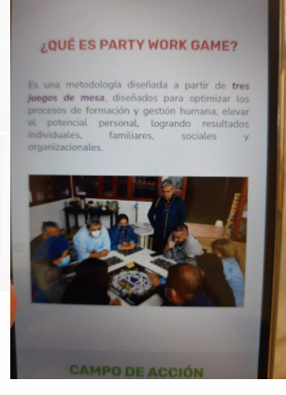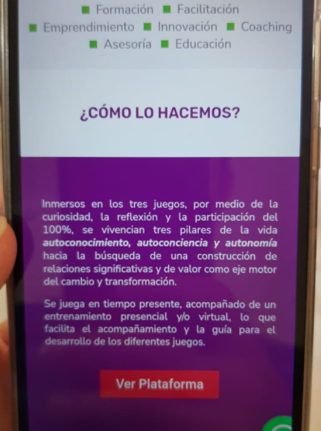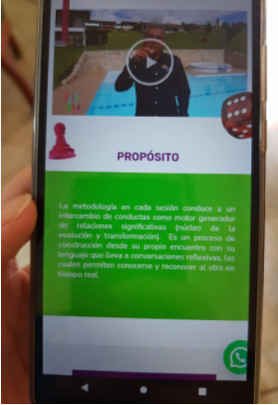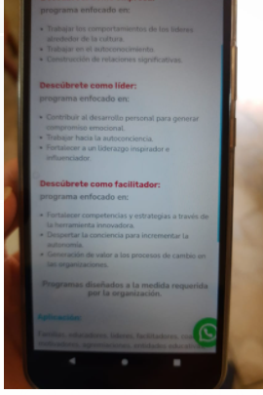
Ver el tamaño de descripciones de los beneficios, puedes colocarlos de ese tamaño (ojo solo el tamaño, no la negrilla)
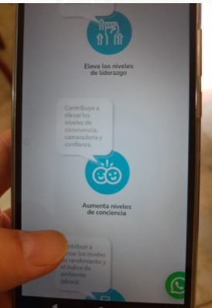

En la móvil colocar esta descripción en 2 renglones, asi como los otros
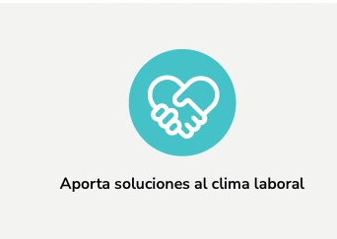
Hay un link de la pagina de Party WG que lleva a la web de renovando, y al abrilo en dicha pagina, se traslapa el texto del logo de renovando concienca con el titulo Party work game, por fa revisar
